Руководство по программе «Управление Промышленным Оборудованием — 0.032»
Миасс
2015

Содержание
Введение 3
1 Требования к системе 4
1.1 Требования к аппаратной части. 4
1.2 Требования к программной части 4
1.3 Требования к численности и квалификации персонала системы. 4
2 Установка Программы 5
2.1 Общая информация по Программе 5
2.2 Установка 5
2.2.1 Установка в Linux 5
2.2.2 Установка в Windows 5
3 Конфигурирование Программы 9
4 Инструкция оператора Программы 10
4.1 Подготовка к работе 10
4.2 Описание интерфейса 10
4.2.1 Элемент Меню 11
4.2.2 Элемент «Индикатор» 12
4.2.3 Элемент «Видео» 14
4.2.3 Элемент «Панель» 15
4.3 Порядок работы 16
4.3.1 Запуск программы 16
4.3.2 Завершение программы 17
4.3.3 Видео поток 17
4.3.4 Загрузка работы 17
4.3.5 Удалить работу 17
4.3.6 Создать работу 17
4.3.7 Автоматический режим 18
4.3.8 Ручной режим 18
Приложение А 19
Приложение Б 21
Приложение В 22

Введение
Руководство по программе «Управление Промышленным Оборудованием 0.032» далее (Программа) предназначено для оператора аппаратно-программного комплекса установки водяной автоматической далее (УВА), а также для подразделений, осуществляющих сопровождение программы в организации-разработчике и на объектах внедрения.
Поставщиком оборудования является:
ООО "Уралмеханика" 456320, Челябинская область, г. Миасс, Тургоякское шоссе 1, корпус 27а, офис 335. Тел. (3513) 51-17-08, E-mail: Ural-m74@bk.ru

1 Требования к системе

1.1 Требования к аппаратной части.
Компьютер, на который устанавливается Программа, должен соответствовать следующим требованиям:
процессор семейства Intel Pentium или производительнее;
1 Гб памяти или более;
жёсткий диск со свободным пространством в размере 100 Мб для установки «программы».

1.2 Требования к программной части
Программа работает в в зависимости от поставки в операционных системах Linux и Windows

1.3 Требования к численности и квалификации персонала системы.
Персонал, работающий с Программой далее (оператор), должен, как минимум, обладать базовыми навыками работы па ПЭВМ с графическим пользовательским интерфейсом: уметь пользоваться клавиатурой и мышью, управлять окнами и приложениями, работать с файловой системой.
Оператор системы должны иметь возможность приступить к работе с Программой без специального обучения после ознакомления с пользовательским руководством, поставляемым в составе документации на промышленную установку .

2 Установка Программы

2.1 Общая информация по Программе
Программа состоит из исполняемого файла cid.exe и набора библиотек.

2.2 Установка

2.2.1 Установка в Linux
Используя систему управления пакетами dpkg установите пакет cid-0.032.deb
dpkg -i cid-0.032.deb

2.2.2 Установка в Windows
Запустите файл cid.setup.exe, задайте параметры установки используя мастер установки. Этапы установки представлены на рис. 1-6
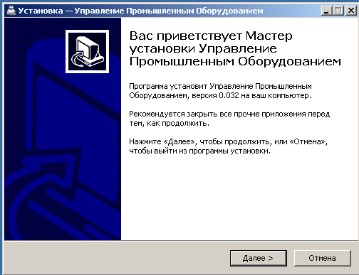
Рис. 1
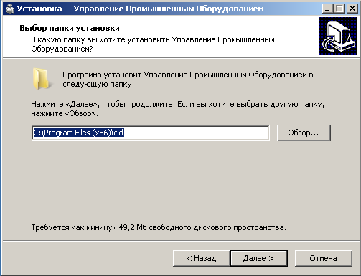
Рис. 2
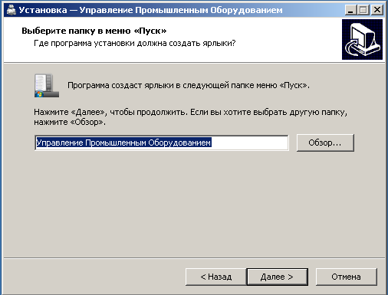
Рис. 3
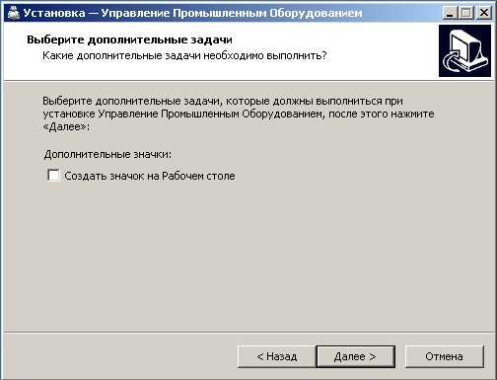
Рис. 4
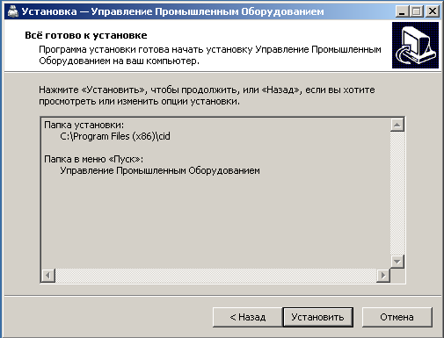
Рис. 5
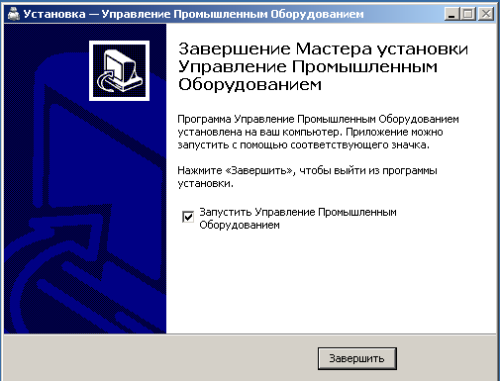
Рис. 6

3 Конфигурирование Программы
Программа настраивается с использованием конфигурационного файла в формате ini. В Linux файл настроек находится $HOME/.cid/ini. В Windows файл настроек находится в %install dir%\cid.ini
Описание файла ini см. приложение А.

4 Инструкция оператора Программы
Программа предназначено для мониторинга состояния, формирования, загрузки и контроля выполнения заданий УВА.

4.1 Подготовка к работе
Перед запуском программы необходимо настроить файл ini см приложение А.

4.2 Описание интерфейса
На рисунке 7 представлено основное окно Программы.
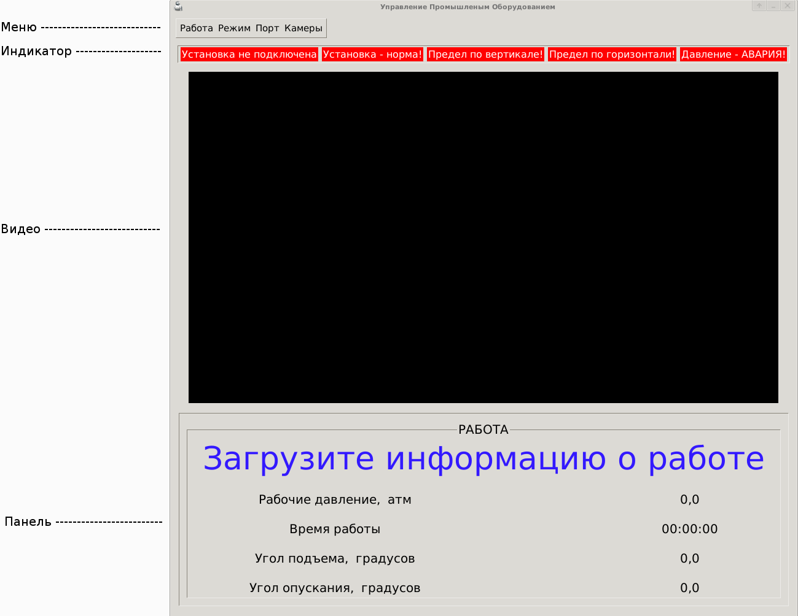
Рис. 7
Основное окно разделено на 4 основных элемента «Меню», «Индикатор», «Видео», «Панель».
Элемент Меню позволяет настраивать работу Программы.
Элемент Индикатор отображает состояние подключенной УВА.
Элемент Видео отображает изображение получаемое с камер УВА.
Элемент Панель отображает состояние УВА и позволяет управлять УВА.

4.2.1 Элемент Меню
На рисунке 8 представлен элемент Меню.
Рис. 8
На рисунке 9 представлен элемент подменю Работа.
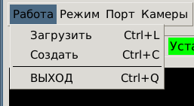
Рис. 9
В подменю Работа можно:
Загрузить ранее сохраненные работы для автоматического режима УВА.
Создать новую работу для автоматического режима УВА.
Завершить работу Программы.
На рисунке 10 представлен элемент подменю Режим.
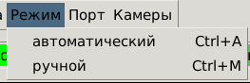
Рис. 10
В подменю Режим можно:
включить ручной режим УВА.
включить автоматический режим УВА.
На рисунке 11 представлен элемент подменю Порт.
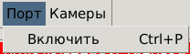
Рис. 11
В подменю Порт можно:
подключится и отключится к установке УВА.
При подключении к установки УВА происходит опрос состояния установки с периодом установленном в файле ini см. приложение А.
На рисунке 12 представлен элемент подменю Камера.
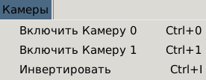
Рис. 12
В подменю Камер» можно:
Включить/Выключить видеокамеру 0.
Включить/Выключить видеокамеру 1.
Изменить отображение видеокамер.
Параметры подключения видеокамер устанавливаются в файле ini см. приложение А

4.2.2 Элемент «Индикатор»
На рисунке 13 представлен элемент Индикатор когда программа не подключена к УВА, на рисунке 14 когда программа подключена к УВА, подключение корректно.
Рис. 13
Рис. 14
На элементе Индикатор расположено 5 отдельных индикаторов состояния установки.
Индикатор подключения к УВА.
Индикатор исправности УВА.
Индикатор предельного положения УВА по вертикали.
Индикатор предельного положения УВА по горизонтали.
Индикатор датчика давления УВА.
На рисунке 15 представлен индикатор подключения к УВА когда Программа подключена к установке, на рисунке 16 когда программа отключена от УВА.
Рис. 15
Рис. 16
На рисунке 17 представлен индикатор исправности УВА когда установка не подключена к Программе, на рисунке 18 при подключенной установке и установка работает в штатном режиме, на рисунке 19 при подключенной установке и произошел сбой работы установки.
Рис. 17
Рис. 18
Рис. 19
На рисунке 20 представлен индикатор предельного положения УВА по вертикали когда установка не подключена к Программе, на рисунке 21 когда установка подключена к Программе и установка работает в штатном режиме, на рисунке 22 когда установка подключена к Программе и угол возвышения установки достиг максимального значение, на рисунке 23 когда установка подключена к программе и угол возвышения установки достиг минимального значения.
Рис. 20
Рис. 21
Рис. 22
Рис. 23
На рисунке 24 представлен Индикатор предельного положения УВА по горизонтали когда установка не подключена к Программе, на рисунке 25 когда установка подключена к Программе и работает в штатном режиме, на рисунке 26 когда установка подключена к Программе и угол поворота достиг максимального значения, на рисунке 27 когда установка подключена к Программе и угол поворота достиг минимального значения
Рис. 24
Рис. 25
Рис. 26
Рис. 27
На рисунке 28 представлен индикатор датчика давления УВА когда установка не подключена к Программе, на рисунке 29 когда установка подключена к Программе и датчик давления показывает норму, на рисунке 30 когда установка подключена к Программе и при максимально открытой заслонке изменения давления не происходит.
Рис. 28
Рис. 29
Рис. 30

4.2.3 Элемент «Видео»
На рисунке 31 представлен элемент видео
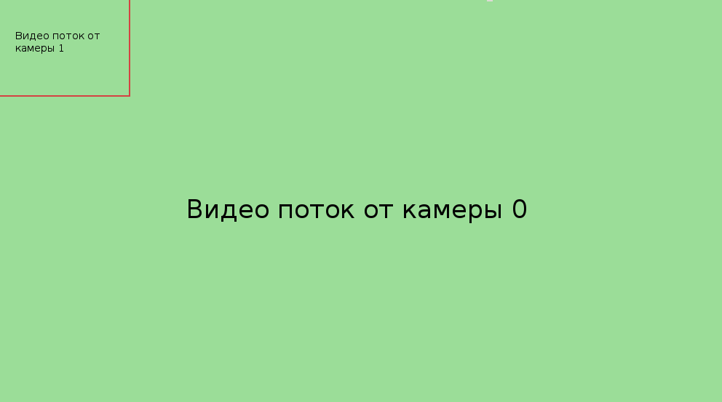
Рис. 31

4.2.3 Элемент «Панель»
На Панели отображается состояние УВА и появляется возможность контролировать УВА.
На Панели могут появляться следующие элементы:
Блок «Информация».
Блок «Загрузить Работу».
Блок «Создать Работу».
Блок «Автоматический Режим».
Блок «Ручной Режим».
На рисунке 32 представлен блок информация, на нем отображается информация о текущей работе загруженной в программу.
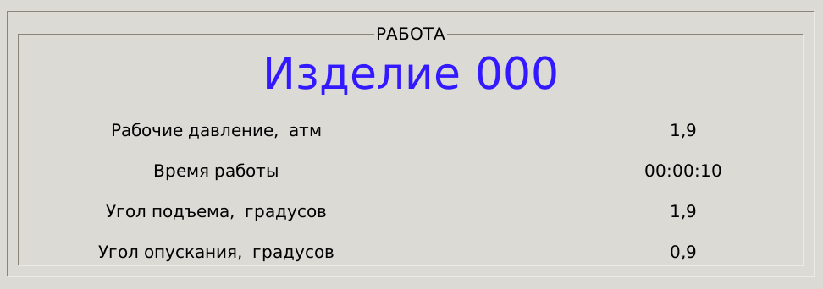
Рис. 32
На рисунке 33 представлен блок загрузки работы, на панели можно загрузить работу сохраненную в базу данных или удалить работу из базы данных.
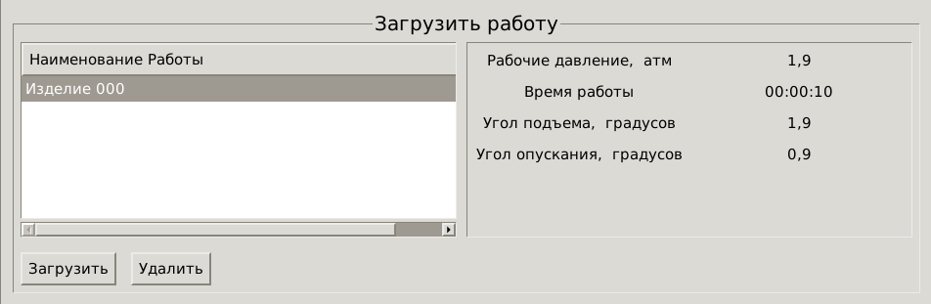
Рис. 33
На рисунке 34 представлен блок создать работу, на панели можно создать работу и сохранить в базу данных.
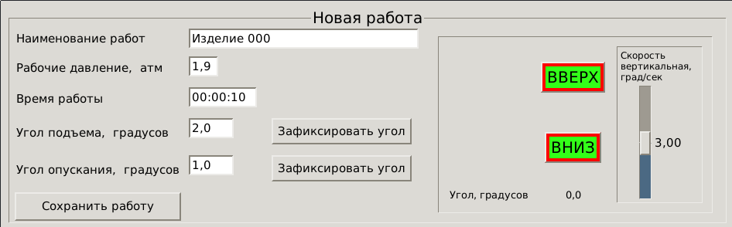
Рис. 34
На рисунке 35 представлен блок автоматический режим, на панели можно управлять УВА в автоматическом режиме и отображается информация о ходе режима.
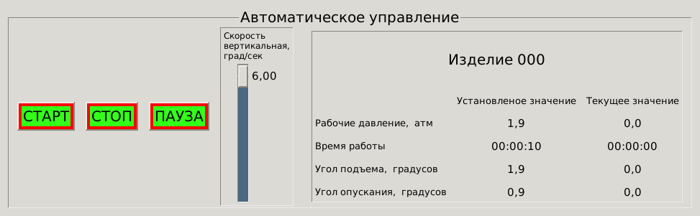
Рис. 35
На рисунке 36 представлен блок ручной режим, на панели можно управлять УВА в ручном режиме и отображается состояние УВА.
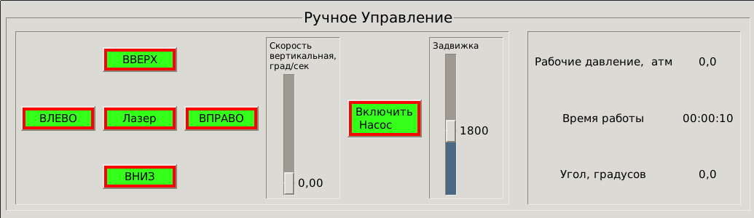
Рис. 36
Для удобства кнопки управления УВА подсвечены ярким цветом.

4.3 Порядок работы

4.3.1 Запуск программы
Настройте конфигурационный файл ini используя приложение А. Запустите бинарный исполняемый файл cid в Linux или cid.exe в Windows.

4.3.2 Завершение программы
Отключите порт используя элемент меню («Порт»→«Выключить» или комбинацию клавиш Ctrl+P). Отключите видео потоки используя элемент меню («Камера»→«Выключить камеру 0» или комбинацию Ctr+0) и («Камера»→«Выключить камеру 1» или комбинацию Ctr+1). Используя элемент меню («Работа»→«ВЫХОД» или комбинацию клавиш Ctr+Q) завершите работу программы.

4.3.3 Видео поток
Используя элемент меню («Камера»→«Включить камеру 0» или комбинацию клавиш Ctr+0) и («Камера»→«Включить камеру 1» или комбинацию клавиш Ctr+1) включите видео потоки с камер УВА рис 31. По умолчанию видео поток 1 имеет уменьшенный масштаб и отображается верхнем левом углу видео потока 0. Камеры можно включать и выключать по отдельности. Используя элемент меню («Камера»→«Инвертировать» или комбинацию клавиш Ctr+I) можно изменить вывод видео потоков уменьшив масштаб одного и увеличив масштаб другого.

4.3.4 Загрузка работы
Используя элемент меню («Работа»→«Загрузить» или комбинацию клавиш Ctr+L) откройте панель загрузить работу рис. 33, на ней будут отображены сохраненные работы в базе данных см. приложение Б. Выберите необходимую работу используя «мышь» нажмите кнопку «загрузить».

4.3.5 Удалить работу
Используя элемент меню («Работа»→«Загрузить» или комбинацию клавиш Ctr+L) откройте панель загрузить работу рис. 33, на ней будут отображены сохраненные работы в базе данных см. приложение Б .Выберите необходимую работу используя «мышь» нажмите кнопку «Удалить».

4.3.6 Создать работу
Используя элемент меню («Порт»→«Включить» или комбинацию клавиш Ctr+P) подключить программу к УВА . Используя элемент меню («Работа»→«Создать» или комбинацию клавиш Ctr+C) откройте панель создать работу рис. 34.
Заполните поля для новой работы в автоматическом режиме. В поле наименование работы внесите название работы не более 256 символов в формате UTF-8. В поле рабочее давление внесите необходимое давление в установке. В поле время работы внесите время работы установки по окончанию которого УВА отключится. Обязательный формат времени «ЧЧ:ММ:СС» (ЧЧ — количество часов, ММ — колличество минут, СС — количество секунд), минимальное значение часов, минут и секунд «00», максимальное значение часов «99», максимальное значение минут и секунд «59». В поле «угол подъема» внесите значение угла подъема установки в градусах, минимальное значение 0 градусов, максимальное значение 88 градусов, используя кнопку «зафиксировать угол» можно считать значение из УВА и внести его в поле «угол подъема».В поле «угол опускания» внесите значение угла опускания установки в градусах, минимальное значение 0 градусов, максимальное значение 88 градусов, используя кнопку «зафиксировать угол» можно считать значение из УВА и внести его в поле «угол опускания».Угол подъема должен быть строго больше угла опускания. Используя кнопку «Сохранить» сохраните созданную работу в базу данных см. приложение Б.
Используя кнопки «Верх» «Вниз» можно изменять значений вертикального угла УВА ,угол будет отображаться в нижнем правом углу блока загрузить работу см. рис. 34. Используя бегунок можно изменять вертикальную угловую скорость. Используя кнопки «Зафиксировать угол» можно считать значение угла из УВА и внести в поле «Угол возвышения» или поле «Угол опускания».

4.3.7 Автоматический режим
Загрузить в программу работу из базы данных используя пункт 4.3.4.
Используя элемент меню («Режим»→«автоматический» или комбинацию клавиш Ctr+A) откройте панель автоматический режим рис. 35. Кнопкой «Старт» можно запустить работу УВА. Кнопка «Пауза» приостанавливает работу УВА. Кнопка «Стоп» завершит работу УВА.
На информационной панели рис. 35. Отображается выбранная работа и ее характеристики, а также выполняемая работа и текущее время работы. По истечению заданного времени программа отключит УВА.

4.3.8 Ручной режим
Используя элемент меню («Порт»→«Включить» или комбинацию клавиш Ctr+P) подключить программу к УВА . Используя элемент меню («Режим»→«ручной» или комбинацию клавиш Ctr+M) откройте панель ручной режим рис. 36.
В ручном режиме возможно управление УВА в ручную используя кнопки «Вверх» «Вниз» «Вправо» «Влево» , используя бегунок можно изменять вертикальную угловую скорость УВА. Используя кнопку «Лазер» возможно включение и выключения лазерной указки установленной на УВА. Используя кнопку «Включить насос»/«Выключить насос» возможно включение насоса, отключение насоса. Используя бегунок «Задвижка» можно регулировать давление в системе УВА. С права на панели будет отображаться состояние УВА и время работы в ручном режиме.

Приложение А
Файл настроек ini.
Секция [global] — общие настройки программы.
параметр «horizontal» - горизонтальное ограничение поворота установки. минимальное значение 0 , максимальное значение 60
параметр «timeout_check_port» - время проверки состояния УВА в секундах. Минимальное значение 1, максимальное значение 60.
параметр «timeout_auto_mode» - время проверки состояния УВА в автоматическом режиме в миллисекундах. Минимальное значение 50 миллисекунд . Максимальное значение 3000 миллисекунд.
Параметр «timeout_manual_mode» - время проверки состояния УВА в ручном режиме в миллисекундах. Минимальное значение 50 миллисекунд . Максимальное значение 3000 миллисекунд.
Параметр «timeout_config_mode» - время проверки состояния УВА в режиме создание работы в миллисекундах. Минимальное значение 50 миллисекунд . Максимальное значение 3000 миллисекунд.
Параметр «rate_pressure» - коэффициент пересчета значение давления установки, при изменении коэффициента необходимо переписывать базу данных см приложение Б. Минимальное значение 0.0059 максимальное значение 0.0069
Параметр «valve» - значение задвижки установленое по умолчанию в ручном режиме.
Секция [video] — настройки видеопотоков
Параметр «stream_0» - параметры подключения к видео потоку по протоколу rtsp см. Инструкцию к видео камере. Отображается при включении камеры 0.
Параметр «stream_1» - параметры подключения к видео потоку по протоколу rtsp см. Инструкцию к видео камере. Отображается при включении камеры 1.
Параметры «fps» - отображение кадров в секунду.
Секция [modbus] — настройки подключения к установке
Параметр «device» - название COM порта в системе. Пример: в Linux «/dev/ttyS1» в Windows «\\\\.\\COM7»
Параметр «baud» - скорость подключения в БОД минимальное значение 9600 максимальное 115200
Параметр «parity» четность подключение. нет 'N', четный 'E', нечетный 'O'
Параметр «data_bit» количество бит минимальное значение 5 максимальное значение 8
Параметр «stop_bit» стоп бит значение 1 или 2.
Параметр «protocol» - протокол подключения «rtu» или «ascii»
Параметр «debug» - отображать отладочную информацию. TRUE FALSE
Параметр «ID» - номер устройства подключаемого к программе по умолчанию 1

Приложение Б
Файл базы данных в Linux находится $HOME/.cid/db в Windows %install dir%\cid.db.
В файле хранится информация о работах используемых в программе.
База данных в формате sqlite3 возможно просматривать и редактировать используя утилиту sqlite3. ПРИ РУЧНОМ ИЗМЕНЕНИИ БАЗЫ ДАННЫХ ВОЗМОЖНО НЕ КОРРЕКТНОЕ ПОВЕДЕНИЕ ПРОГРАММЫ.

Приложение В
Файл журнала работы программы в Linux находится $HOME/.cid/log в Windows %install dir%\cid.log.
В файле журнала содержится информация о работе программы.

